ОНЛАЙН – УНИВЕРСИТЕТ URBAN

ТЕМА ДИПЛОМНОЙ РАБОТЫ:

«**СРАВНЕНИЕ РАЗЛИЧНЫХ БИБЛИОТЕК ДЛЯ ВИЗУАЛИЗАЦИИ ДАННЫХ: MATPLOTLIB, SEABORN и PLOTLY»**

**по направлению подготовки Python - разработчик**

Студент_________________________________________________Лысенко В.В.

Красноярск, 2024

Оглавление

Введение 3

1.1 Актуальность темы 4

1.2 Цели и задачи исследования 4

1.3 Краткий обзор содержания работы 4

1.3.1 Обзор библиотек: 4

1.3.2 Сравнительный анализ 5

1.3.3 Практические примеры: 5

1.3.4 Заключение 5

2. Обзор библиотек для визуализации данных 5

2.1 Обзор библиотеки Matplotlib 5

2.1.1 История и разработка 5

2.1.2 Основные функции и возможности 6

2.1.3 Примеры использования (создание простых графиков) 6

2.2 Обзор библиотеки Seaborn 8

2.2.1 История и разработка 8

2.2.2 Преимущества Seaborn по сравнению с Matplotlib 8

2.2.3 Основные функции и специфические визуализации 8

2.2.4 Примеры использования (тепловые карты, парные графики). 9

2.3 Обзор библиотеки Plotly 11

2.3.3 История и разработка 11

2.3.1 Функциональность и интерактивные возможности 11

2.3.2 Сравнение с другими библиотеами 11

2.3.3 Примеры использования (3D график, адаптивный график и т.д.) 12

3. Методология 15

3.1 Описание выбранного набора данных 15

3.2 Подходы к созданию визуализаций (выбор методов) 15

3.2.1 Линейные и столбчатые графики (Matplotlib): 16

3.2.2 Коробчатые и точечные диаграммы (Seaborn): 16

3.2.3 Парные графики (Seaborn): 16

3.2.4 Тепловые карты и матрицы корреляции (Seaborn): 16

3.2.5 Интерактивные графики (Plotly): 16

3.2.6 3D-графики (Plotly): 17

4. Создание визуализаций с использованием Matplotlib 17

4.2 Создание визуализаций с использованием Seaborn 21

4.3 Создание визуализаций с использованием Plotly 26

5. Сравнительный анализ библиотек визуализации данных: Matplotlib, Seaborn и Plotly. 30

5.1 Удобство использования: синтаксис и количество кода 31

5.2 Возможности настройки и кастомизации 32

5.4 Поддержка интерактивности и работы с большими данными 33

7. Рекомендации по выбору библиотек в зависимости от задач визуализации 36

8. Список литературы 37

Введение

В современных условиях необходимо множество инструментов для визуализации данных, поскольку визуализация помогает исследователям, аналитикам и разработчикам лучше понять, проанализировать и представить данные. Эффективная визуализация может значительно улучшить восприятие аналитики и облегчить принятие решений. В этой работе будет рассмотрено три наиболее популярных библиотеки для визуализации данных в языке Python: Matplotlib, Seaborn и Plotly.

В данной работе будет произведен анализ функциональных возможностей каждой библиотеки, представлены примеры кода и визуализаций, а также проведен сравнительный анализ, который поможет выявить сильные и слабые стороны каждой библиотеки, а также определить наиболее подходящее решение в зависимости от задач пользователя. Таким образом, работа позволит оценить, какая из трех библиотек лучше подходит для различных типов задач, способствуя более осознанному выбору инструмента для визуализации данных в научных исследованиях и бизнес-аналитике.

## 1.1 Актуальность темы

Визуализация данных играет ключевую роль в анализе и интерпретации информации. С ростом объёмов данных важность эффективных и эстетически привлекательных графиков становится высокой. Библиотеки Matplotlib, Seaborn и Plotly предлагают различные подходы к визуализации, что требует сравнительного анализа для выбора оптимального инструмента.

## 1.2 **Цели и задачи исследования**

Цель: Провести сравнительный анализ библиотек Matplotlib, Seaborn и Plotly для визуализации данных в Python.

Задачи:

* Изучить основные возможности и функционал каждой библиотеки.
* Сравнить простоту использования и уровень настройки графиков.
* Оценить визуальное качество и интерактивность созданных визуализаций.
* Рассмотреть возможности интеграции библиотек в проекты анализа данных.

## 1.3 **Краткий обзор содержания работы**

### 1.3.1 **Обзор библиотек**:

* **Matplotlib**: Основы использования, примеры статических графиков, возможности настройки.
* **Seaborn**: Улучшенные визуализации на основе Matplotlib, работа с большими наборами данных, встроенные стильные темы.
* **Plotly**: Создание интерактивных графиков, возможности веб-визуализации, использование в приложениях.

1.3.2 Сравнительный анализ: Сравнение по критериям - простота, качество, интерактивность, скорость работы.

1.3.3 Практические примеры: Реализация одинаковых графиков с помощью всех трех библиотек для наглядного сравнения.

1.3.4 Заключение: Рекомендации по выбору библиотеки в зависимости от задач визуализации данных.

# 2. **Обзор библиотек для визуализации данных**

### 2.1 **Обзор библиотеки Matplotlib**

* **История и разработка.**
* **Основные функции и возможности.**
* **Примеры использования (создание простых графиков).**

### 2.1.1 **История и разработка**

Matplotlib была создана в 2003 году Джоном Д. Хunterом как библиотека для визуализации данных в Python. Она была вдохновлена MATLAB и предназначена для создания статических, анимационных и интерактивных графиков. Matplotlib быстро приобрела популярность и стала стандартом для визуализации данных в сообществе Python, активно развиваясь за счёт вкладов многих разработчиков и пользователей.

### 2.1.2 **Основные функции и возможности**

* **Разнообразие графиков**: Поддерживает создание различных типов графиков: линейные, столбчатые, круговые, гистограммы, графики рассеяния и многие другие.
* **Настройка внешнего вида**: Гибкие опции для настройки графиков, включая цвета, стили линий, размеры шрифтов и легенд.
* **Анимация**: Возможности для создания анимаций графиков с использованием метода FuncAnimation.
* **Поддержка многопоточности**: Можно создавать множество графиков в одной фигуре или разных фигурах.
* **Интеграция с другими библиотеками**: Характеризуется хорошей совместимостью с NumPy и Pandas, что упрощает работу с данными.
* **Сохранение графиков**: Обеспечивает сохранение графиков в различных форматах (PNG, PDF, SVG и др.).

### 2.1.3 **Примеры использования (создание простых графиков)**

* 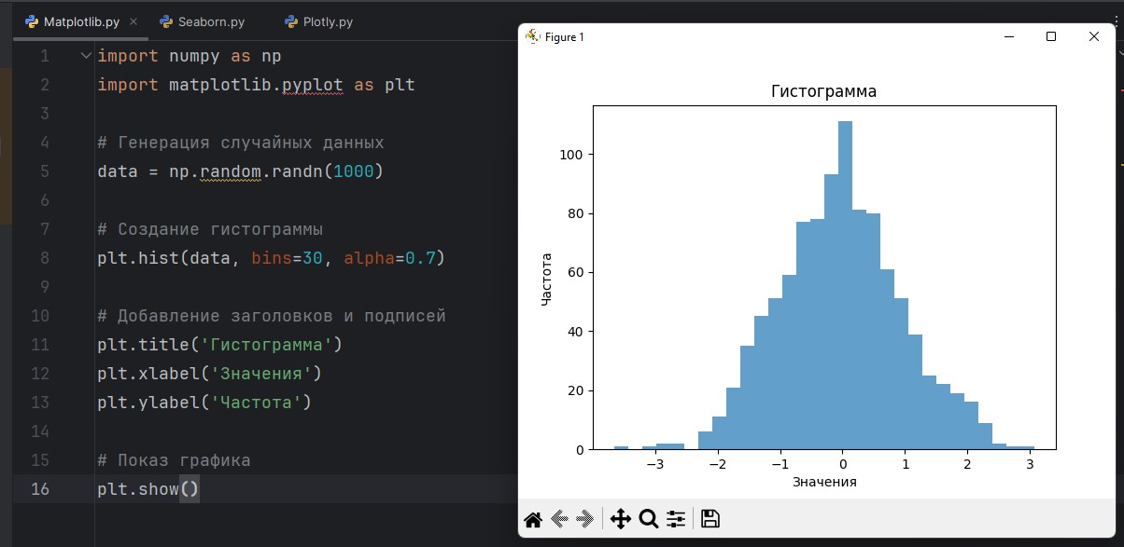**График Гистограммы:**
* 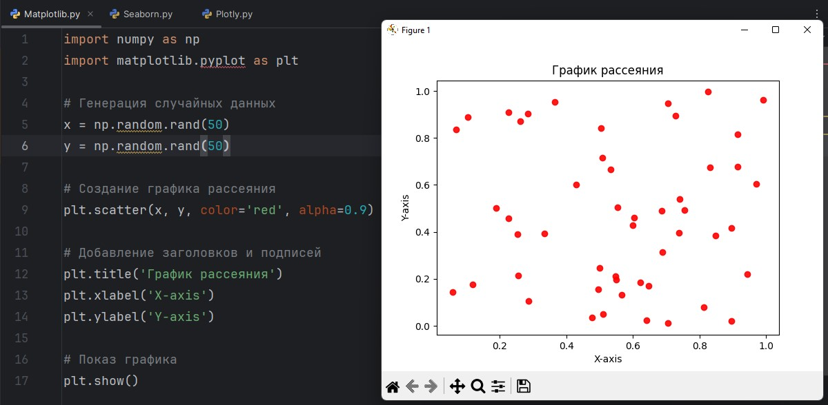**График Рассеяния:**

**Matplotlib** предоставляет мощный инструментарий для визуализации данных, что делает её основной библиотекой в экосистеме Python.

### 2.2 **Обзор библиотеки Seaborn**

### 2.2.1 **История и разработка**

**Seaborn** — это библиотека для визуализации данных в языке Python, основанная на библиотеке Matplotlib. Она была создана с целью упрощения процесса создания информативных и красивых графиков, а также для улучшения визуализации статистических данных.

### 2.2.2 **Преимущества Seaborn по сравнению с Matplotlib**

* **Упрощение синтаксиса**: Seaborn предоставляет более простой и читабельный интерфейс для создания сложных и красивых графиков.
* **Стиль**: По умолчанию Seaborn использует более привлекательные палитры и стили, что делает визуализации эстетически более приятными.
* **Работа с данными**: Ориентирована на работу с DataFrame (Pandas), что упрощает работу с табличными данными и их визуализацию.
* **Специфические визуализации**: Поддерживает специальные графики, такие как тепловые карты и парные графики, которые полезны для анализа многомерных данных.

### 2.2.3 **Основные функции и специфические визуализации**

* **Тепловые карты (heatmaps)**: Позволяют визуализировать матрицы значений, например, корреляции между переменными.
* **Парные графики (pair plots)**: Отображают все возможные пары переменных и помогают исследовать взаимодействия между ними.
* **Категориальные графики**: Включает графики, такие как barplot, boxplot, и violinplot, которые упрощают визуализацию категориальных данных.
* **Сравнительные графики**: Обеспечивает более детальную настройку графиков для визуализации зависимостей между переменными.

### 2.2.4 **Примеры использования (тепловые карты, парные графики)**.

* + - 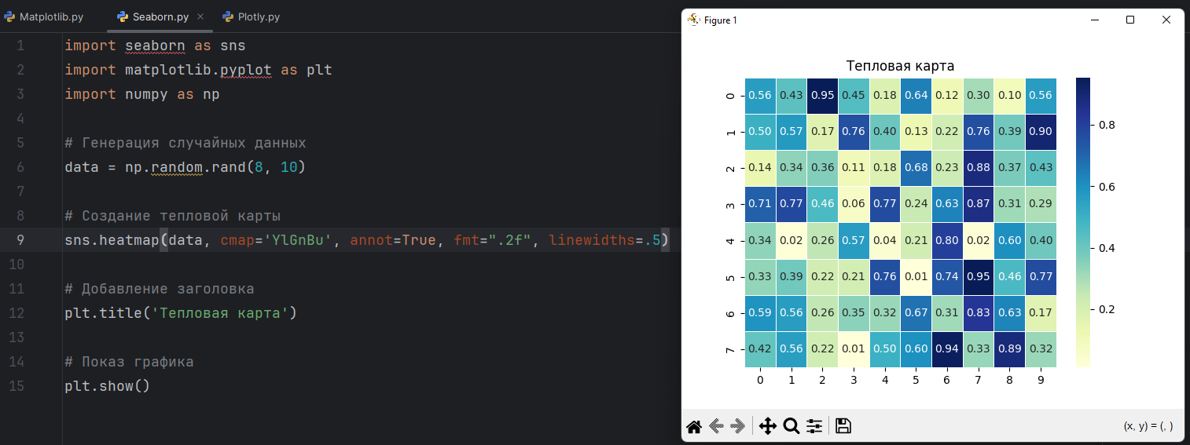**График Тепловой карты:**

**Парный график:**

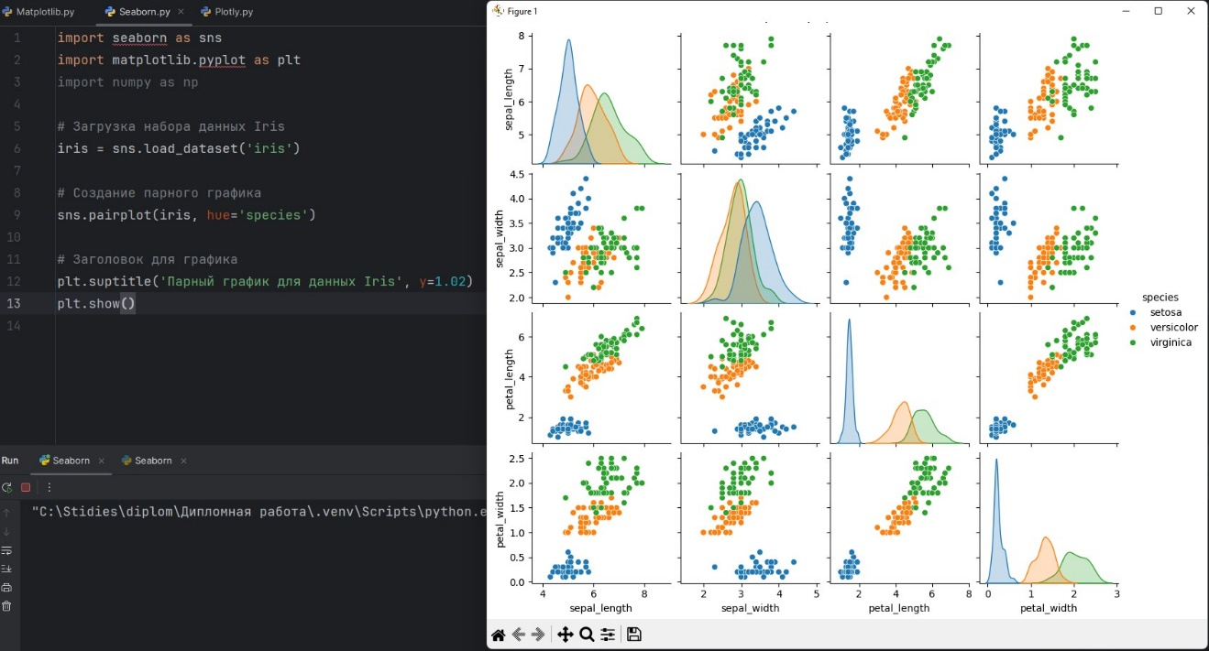

**График коробчатой диаграммы**:

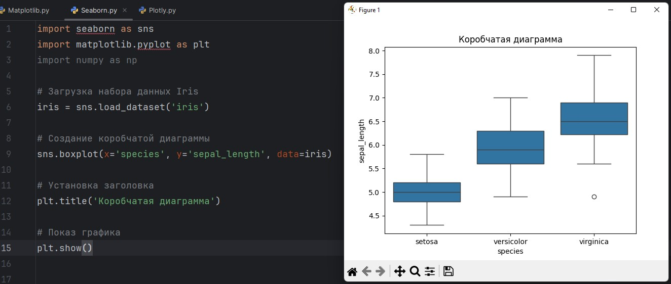

**Seaborn** расширяет возможности визуализации по сравнению с **Matplotlib**, упрощая создание сложных графиков и делая их более привлекательными.

### 2.3 **Обзор библиотеки Plotly**

**2.3.1** История и разработка

**Plotly** — это библиотека для визуализации данных, которая предоставляет расширенные интерактивные графики и диаграммы, используемые в различных областях, включая анализ данных, бизнес-аналитику и научные исследования.

2.3.2 Функциональность и интерактивные возможности

* + - * + **Интерактивность**: Plotly предлагает высокий уровень интерактивности гификов, позволяя пользователям взаимодействовать с графиками, увеличивать масштаб, перемещаться и настраивать представление данных.
        + **Интеграция с веб-технологиями**: Можно легко интегрировать графики в веб-приложения, используя HTML и JavaScript.
        + **Поддержка 3D-графиков**: Plotly позволяет создавать 3D-графики, что удобно для визуализации многомерных данных.
        + **Параметрические и кастомизируемые графики**: Поддерживает создание различных типов графиков с возможностью детальной настройки каждого элемента.
        + **Готовые шаблоны**: Содержит множество встроенных стилей и шаблонов для быстрого создания визуализаций.

2.3.3 Сравнение с другими библиотеками

* + - * + **Интерактивность:** в отличие от Matplotlib и Seaborn, Plotly ориентирована на создание интерактивных визуализаций, что делает её более подходящей для веб-приложений и презентаций.
        + **Сложность:** Plotly может быть более сложной в использовании, чем Matplotlib для простых графиков, но компенсирует это мощью интерактивных функций.
        + **Визуальное качество:** Графики Plotly часто являются более привлекательными из-за современных стилей и дизайна.

2.3.4 Примеры использования: 3D график, **Адаптивная визуализация (**график с возможностью выбора данных**), Круговая диаграмма**)

* **3D график**

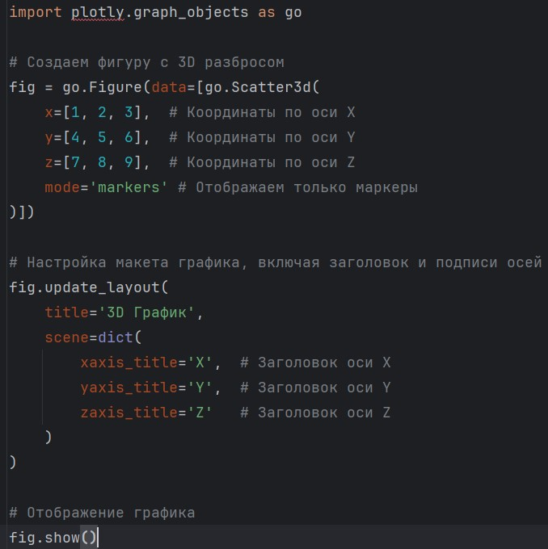

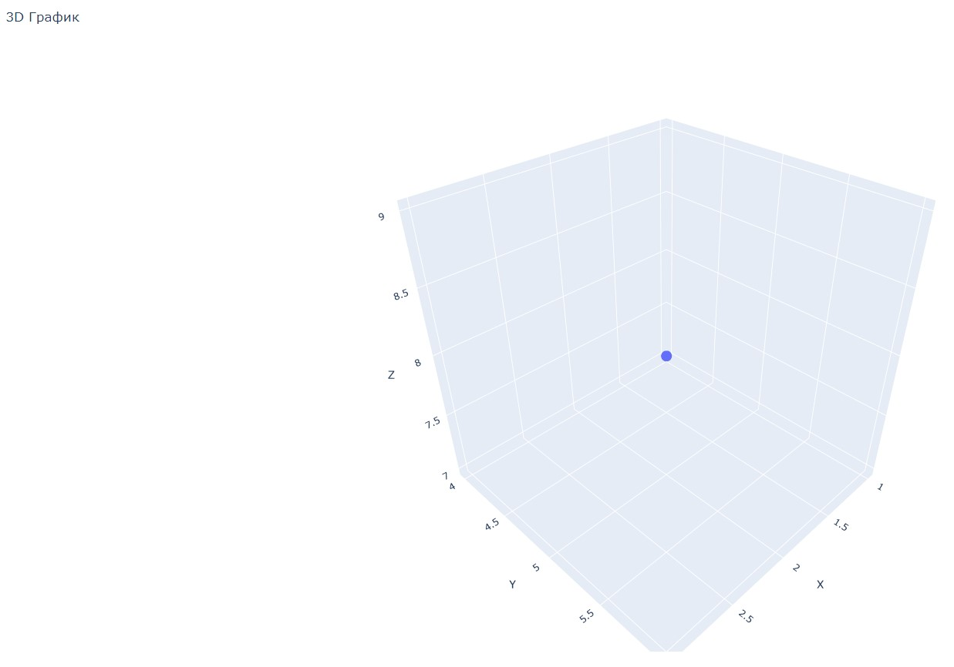

* **Адаптивная визуализация (график с возможностью выбора данных)**

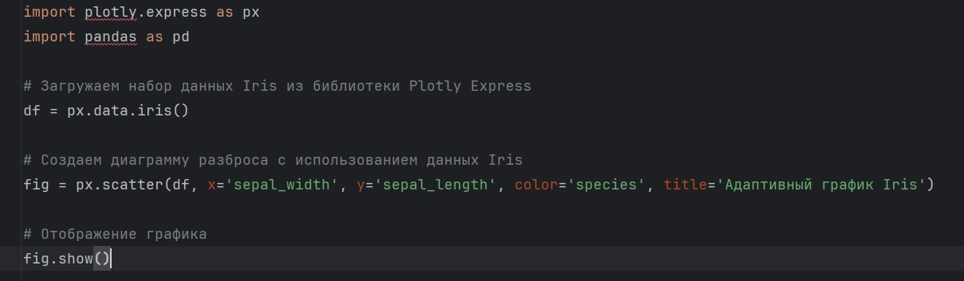

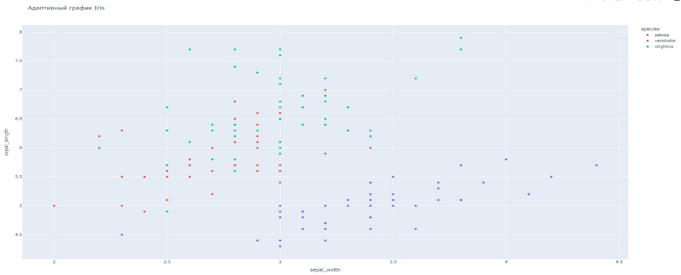

* **Круговая диаграмма**

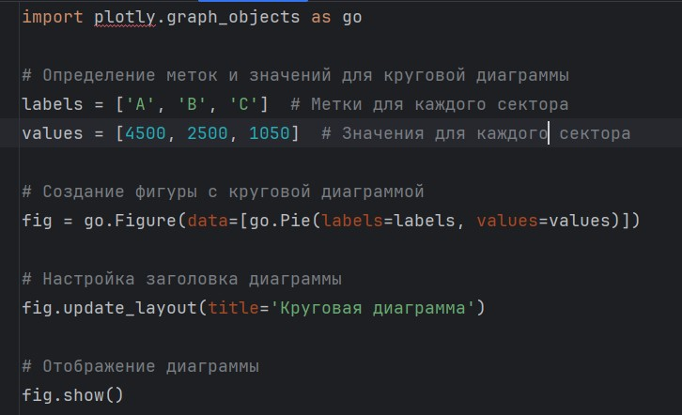

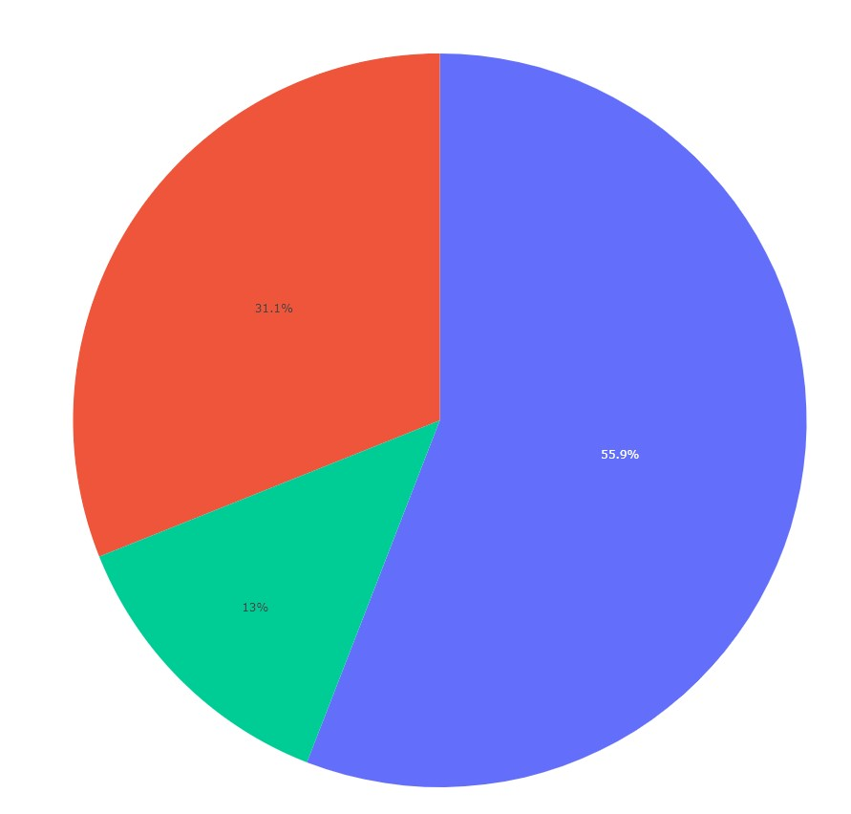

Библиотека **Plotly** открывает новые горизонты для предоставления интерактивных и графически привлекательных визуализаций, что делает её мощным инструментом для анализа данных.

# 3. Методология

## 3.1 **Описание выбранного набора данных**

В качестве выбранного набора данных для визуализации использовался популярный набор данных Iris, который часто применяется в задачах машинного обучения и статистического анализа. Данный набор данных включает в себя информацию о 150 образцах трех различных видов ирисов: Setosa, Versicolor и Virginica. Для каждого образца представлены следующие характеристики (атрибуты):

* + - * + **Sepal Length** (длина чашелистика) – измеряется в сантиметрах;
        + **Sepal Width** (ширина чашелистика) – измеряется в сантиметрах;
        + **Petal Length** (длина лепестка) – измеряется в сантиметрах;
        + **Petal Width** (ширина лепестка) – измеряется в сантиметрах;
        + **Species** (вид) – категориальная переменная, указывающая на вид растения.

Набор данных является хорошо структурированным, простым для анализа и визуализации, что делает его идеальным для изучения различных методов и подходов к визуализации данных. Он широко используется для демонстрации различных методов визуализации и анализа данных на языке Python.

## 3.2 **Подходы к созданию визуализаций (выбор методов)**

Для создания визуализаций в данном исследовании были выбраны различные методы, которые обеспечивают эффективное представление информации и позволяют выявить интересные закономерности в данных. Мы использовали три популярные библиотеки для визуализации: Matplotlib, Seaborn и Plotly. Каждая библиотека имеет свои преимущества и специфические способы обработки данных, что позволяет сделать сравнение и выбрать наиболее подходящий инструмент. Вот основные подходы к созданию визуализаций:

### 

### **3.2.1 Линейные и столбчатые графики (Matplotlib)**:

Эти графики позволяют отобразить тенденции и сравнения между числовыми переменными. Например, линейные графики могут использоваться для отображения зависимостей между длиной и шириной лепестков, что может помочь в идентификации различных видов ирисов.

### **3.2.2 Коробчатые и точечные диаграммы (Seaborn)**:

Эти методы идеальны для визуализации распределений и выявления выбросов в данных. Коробчатые диаграммы могут показать различия между видами ирисов на основе длины и ширины лепестков, в то время как точечная диаграмма позволяет наглядно сопоставить значения двух числовых переменных.

### ****3.2.3** Парные графики (Seaborn)**:

Парные графики являются полезным инструментом для визуализации взаимосвязей между всеми парами переменных в наборе данных. Это позволяет легко увидеть, какие переменные имеют заметные корреляции.

### **3.2.4 Тепловые карты и матрицы корреляции (Seaborn)**:

Используются для визуализации корреляций между переменными. Помогает быстро идентифицировать взаимосвязи и взаимозависимости между характеристиками растений.

### **3.2.5 Интерактивные графики (Plotly)**:

Позволяют создавать визуализации, где пользователи могут взаимодействовать с данными, увеличивать масштаб, перемещаться и настраивать графики под свои нужды. Это особенно полезно для представления больших объемов данных, где интерактивность может значительно улучшить восприятие информации.

### **3.2.6 3D-графики (Plotly)**:

Использование 3D-графиков для визуализации многомерных данных, что поможет лучше понять структуру данных и взаимосвязи между переменными.

С помощью этих методов визуализации мы сможем проанализировать и представить данные наглядным образом, что позволит сделать более информированные выводы о различных видах ирисов и их характеристиках.

**4.** Создание визуализаций с использованием Matplotlib

## 4.1 Визуализации с использованием Matplotlib

В данной секции представлены несколько примеров визуализаций, созданных с использованием библиотеки Matplotlib. Мы сосредоточимся на линейных графиках, столбчатых диаграммах и графиках рассеяния, которые помогут продемонстрировать различные аспекты анализа набора данных Iris.

* + - * + **Линейный график: Длина и ширина лепестка**

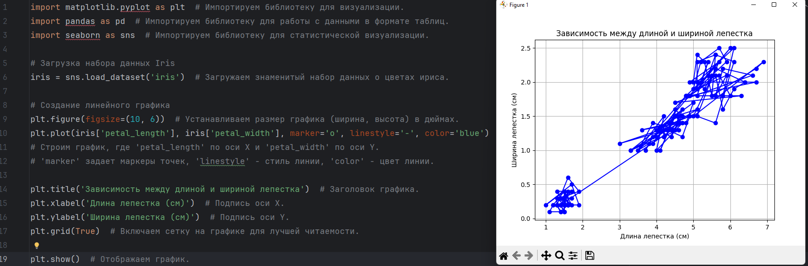Линейный график позволяет визуализировать зависимость между длиной и шириной лепестка для всех видов ирисов.

**Описание графика**: На графике представлены точки, которые показывают распределение длины и ширины лепестка. Каждая точка соответствует конкретному образцу ириса. График помогает визуализировать общее распределение значений и, возможно, выделить тенденции или зависимости.

* **Столбчатая диаграмма: Средняя ширина чашелистика по видам ирисов**

**Столбчатая диаграмма** позволяет сравнить среднюю ширину чашелистика для различных видов ирисов.

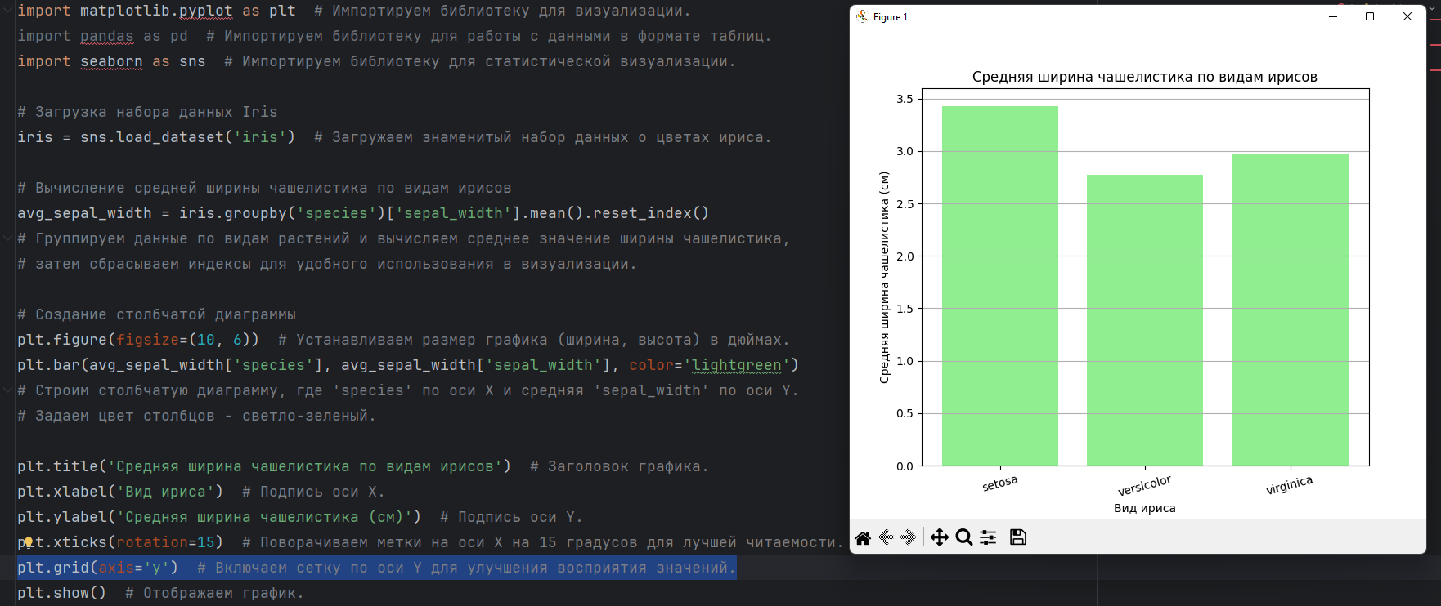

**Описание графика**: На столбчатой диаграмме представлена средняя ширина чашелистика для каждого вида ирисов. График показывает, что вид Setosa имеет самую высокую среднюю ширину, в то время как Virginica – самую низкую. Это позволяет визуально оценить различия между видами.

* **График рассеяния: Длина и ширина чашелистика**

**График рассеяния** помогает визуализировать взаимосвязь между длиной и шириной чашелистика, а также различия между видами.

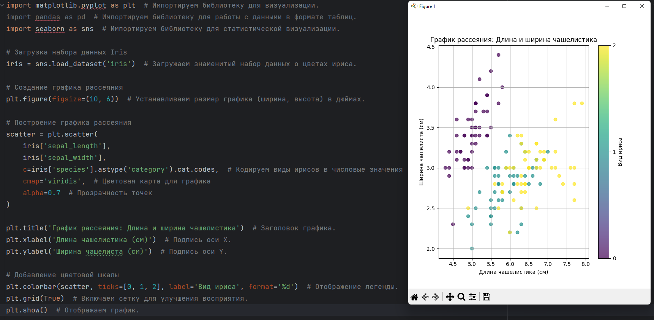

**Описание графика**: График рассеяния отображает длину и ширину чашелистика для всех образцов ирисов. Цвета точек соответствуют видам ирисов (Setosa, Versicolor и Virginica). График позволяет увидеть, как длина и ширина чашелистика распределяются между разными видами, а также выявить наличие кластеров.

* **Гистограмма: Распределение длины лепестка**

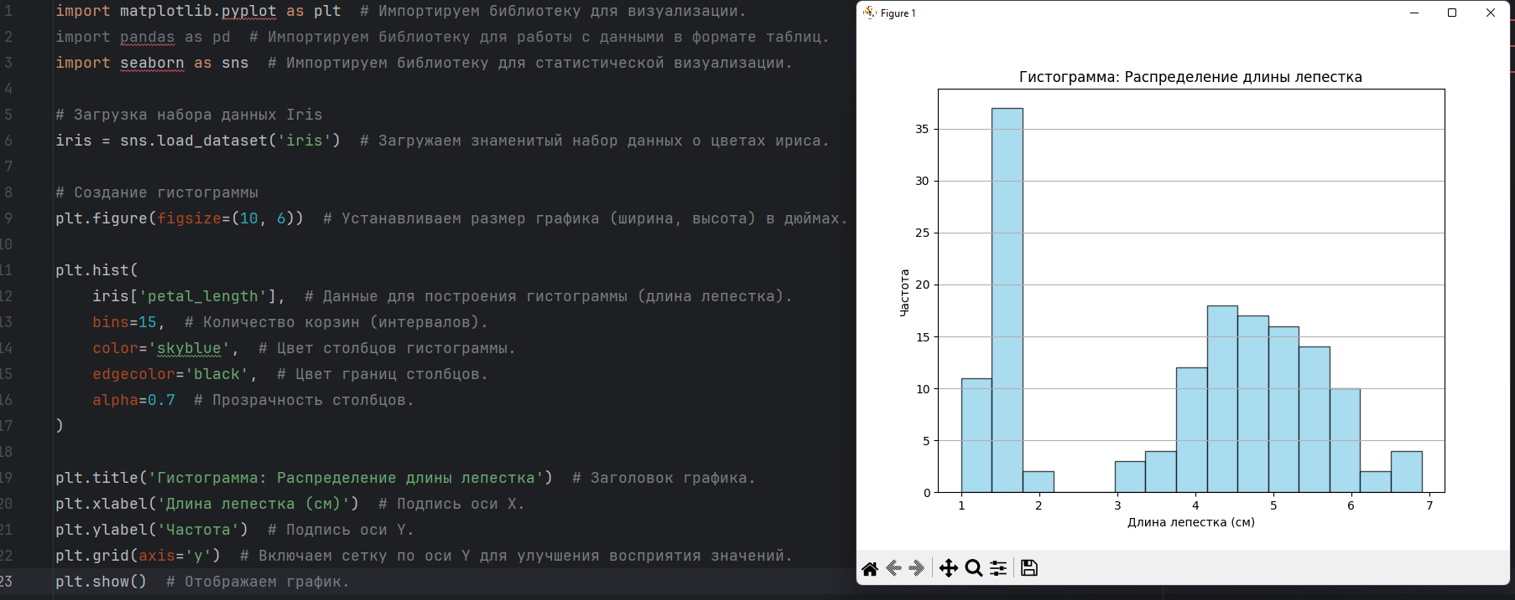**Гистограмма** позволяет проанализировать распределение длины лепестка среди всех видов.

**Описание графика**: Гистограмма демонстрирует распределение длины лепестка среди всех образцов в наборе данных. На графике видно, что длина лепестков имеет разные пики, что может говорить о наличии различных видов с отличающимся размером лепестков.

* **Круговая диаграмма: Распределение видов**
* **Круговая диаграмма** позволяет отобразить относительное распределение различных видов ирисов в наборе данных.

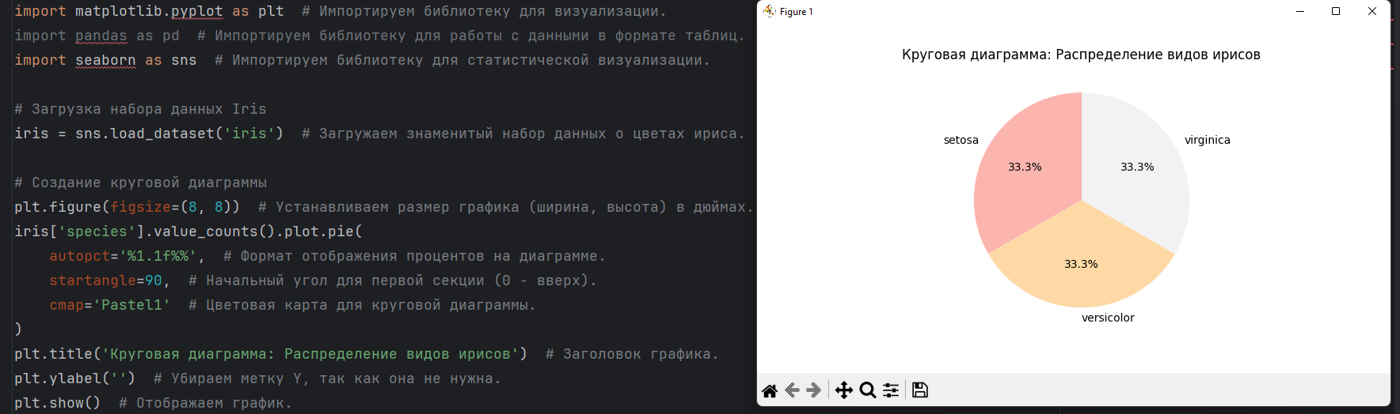

**Описание графика**: На круговой диаграмме представлено относительное распределение трех видов ирисов в наборе данных. График показывает, что все три вида имеют равное количество образцов, что обеспечивает сбалансированный анализ.

Эти визуализации с использованием Matplotlib помогают проанализировать и интерпретировать данные, выявляя важные тренды и зависимости между переменными.

# 4.2 Создание визуализаций с использованием Seaborn

* + 1. **Визуализации с использованием Seaborn**

Seaborn является мощной библиотекой для визуализации данных на основе Matplotlib, предлагающей более простые и элегантные способы создания графиков. В этой секции представлены несколько примеров визуализаций, созданных с использованием Seaborn. Мы сосредоточимся на различных типах графиков для лучшего понимания структуры и зависимостей в наборе данных Iris.

* + - **Коробчатая диаграмма: Длина и ширина лепестка по видам ирисов**

Коробчатая диаграмма позволяет визуализировать распределение длины и ширины лепестка для каждой категории вида.

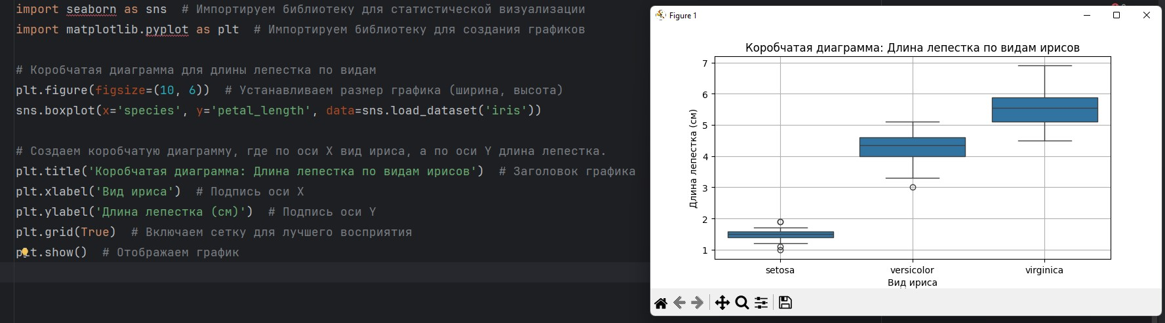

**Описание графика**: На коробчатой диаграмме показано распределение длины лепестка для каждого вида ириса. Видна явная разница между видами Setosa, Versicolor и Virginica, где Setosa имеет небольшую длину лепестка по сравнению с другими видами. Диаграмма также позволяет увидеть выбросы, которые могут указывать на аномальные данные.

* **График рассеяния с регрессионной линией**

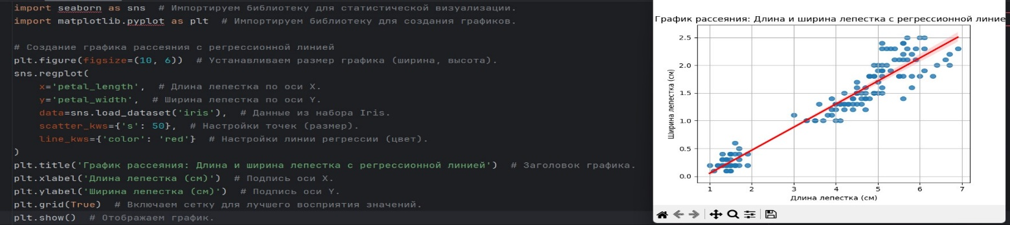График рассеяния с наложенной регрессионной линией помогает визуализировать взаимосвязь между длиной и шириной лепестка с учетом вида.

**Описание графика**: На данном графике рассеяния показаны точки, представляющие длину и ширину лепестка. Красная линия иллюстрирует линейную зависимость между переменными. Она показывает, что с увеличением длины лепестка ширина лепестка также увеличивается, что может свидетельствовать о корреляции между этими двумя переменными.

* **Парный график**

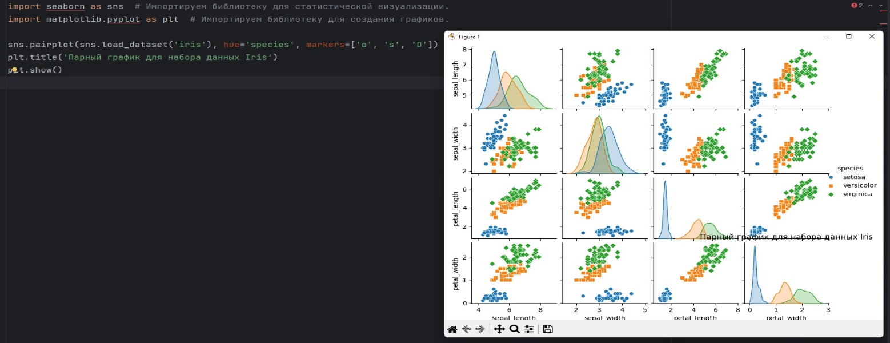Парные графики позволяют визуализировать все пары переменных в наборе данных и удобно анализировать многомерные данные.

**Описание графика**: На парном графике показаны все возможные пары переменных из набора данных Iris. Каждая пара представлена в виде рассеянных графиков, а цвет только для разных видов. Это позволяет легко рассмотреть корреляции между переменными и выделить отличия между видами.

* **Тепловая карта корреляций**

Тепловые карты позволяют визуализировать корреляции между переменными в наборе данных.

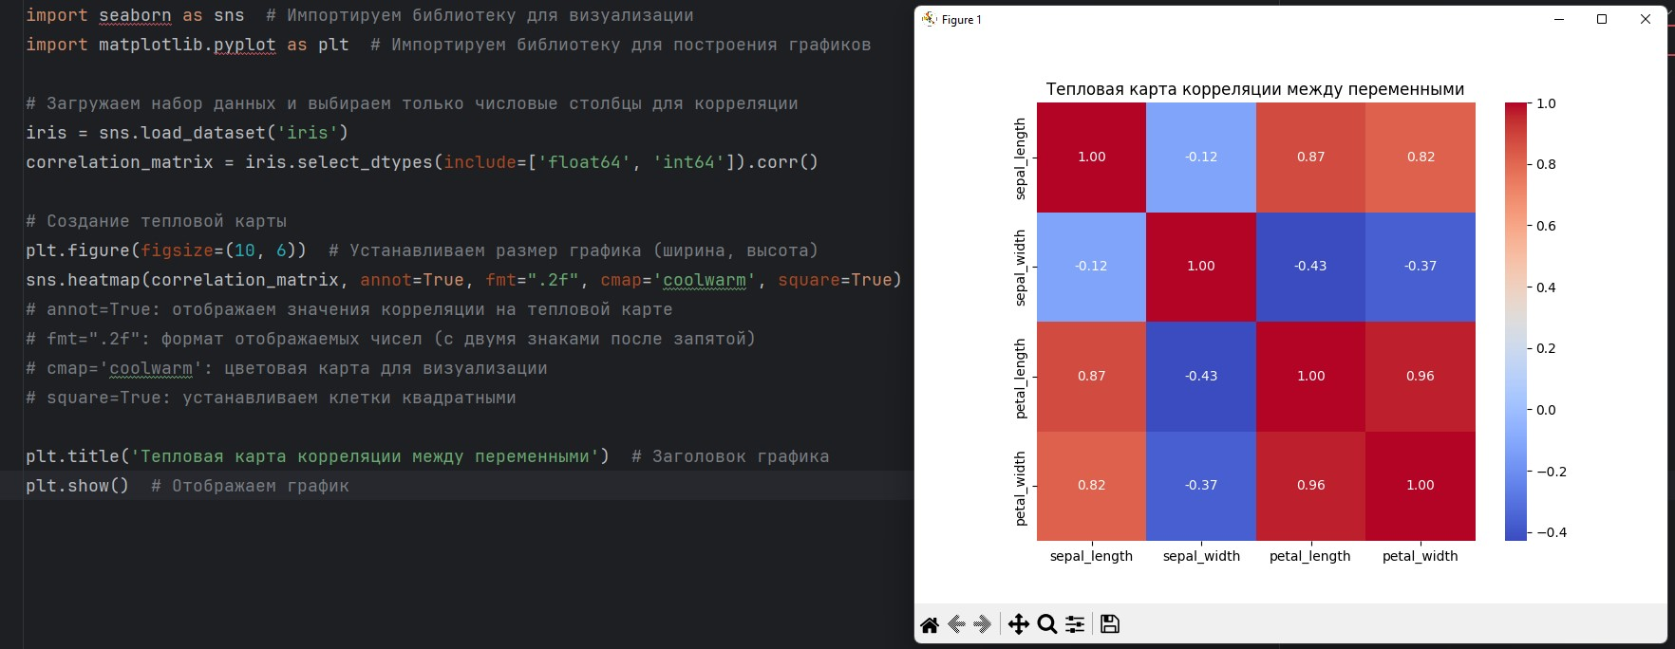

**Описание графика**: Тепловая карта показывает корреляции между другими переменными из набора Iris. Цвета указывают на силу и направление корреляции (от -1 до 1). Это помогает быстро выявить сильные взаимосвязи, например, длина и ширина лепестка имеют сильную положительную корреляцию, в то время как ширина чашелистика и длина лепестка имеют низкую корреляцию.

* **График с фасетами: Длина и ширина чашелистика по видам ирисов**

Графики с фасетами помогают сравнить одну переменную через уровни другой переменной, создавая отдельные графики для каждой категории.

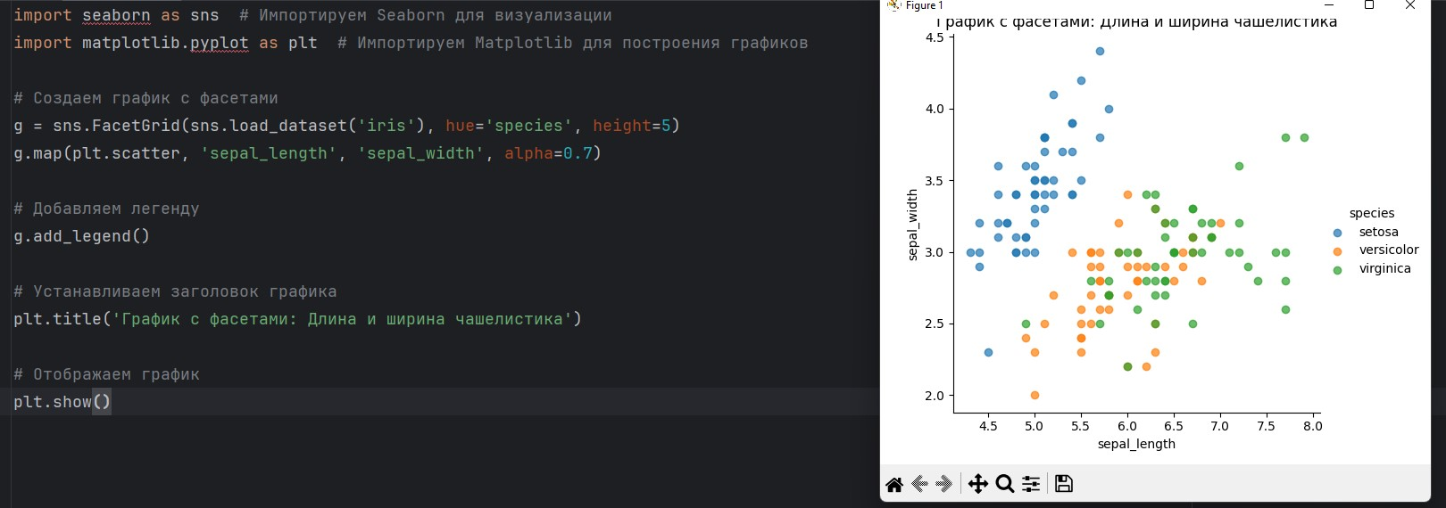

**Описание графика**: На графике с фасетами представлены отдельные графики для каждого из видов ирисов, показывающие длину и ширину чашелистика. Это позволяет легко визуализировать и сравнить данные между разными категориями, выявляя различия между ними.  
  
 Эти визуализации с использованием Seaborn позволяют более детально анализировать данные и выявлять сложные взаимосвязи между переменными в наборе данных Iris, предоставляя простые и интуитивно понятные графические представления общей структуры данных.

# 4.3 Создание визуализаций с использованием Plotly

**4.3.1 Визуализации с использованием Plotly**

Plotly предлагает различные виды интерактивных графиков, подходящих для визуализации данных. В этой секции представлены примеры визуализаций с использованием библиотеки Plotly, которые позволяют пользователям взаимодействовать с данными и получать дополнительную информацию при наведении курсора.

* **Интерактивный график рассеяния: Длина и ширина лепестка**

Интерактивный график рассеяния позволяет изучить зависимость длины и ширины лепестка, а также взаимодействие с данными через всплывающие подсказки.

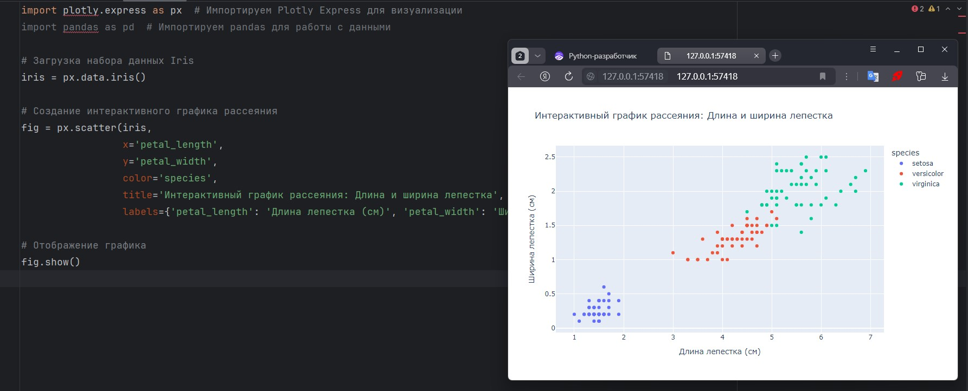

**Описание графика**: На интерактивном графике рассеяния представлены длина и ширина лепестка. Цвета точек соответствуют разным видам ирисов. При наведении курсора на точку отображаются дополнительные данные о каждом образце. Пользователь может увеличивать и уменьшать масштаб, а также перемещаться по графику, что улучшает взаимодействие с ним.

* **Интерактивная коробчатая диаграмма: Длина лепестка по видам**

График рассеяния с наложенной регрессионной линией помогает визуализировать взаимосвязь между длиной и шириной лепестка с учетом вида.

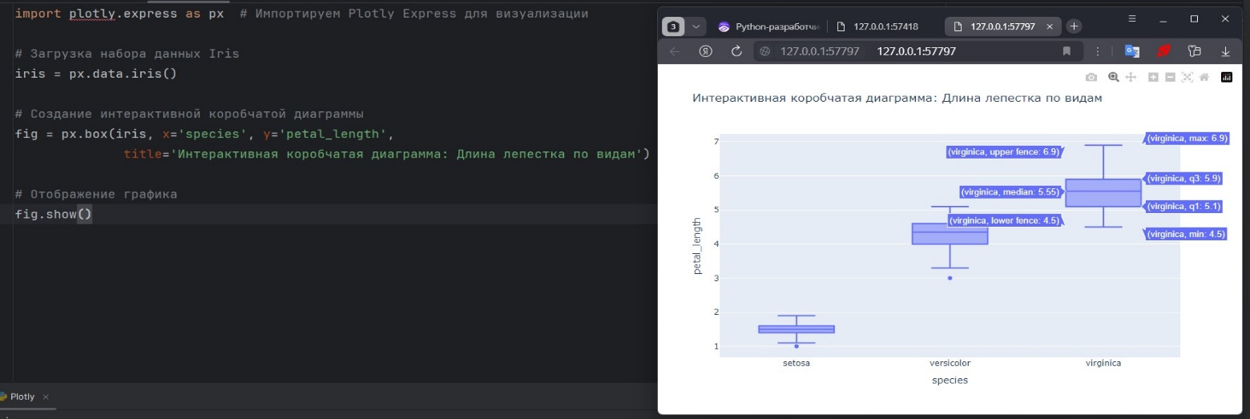

**Описание графика**: На интерактивной коробчатой диаграмме показано распределение длины лепестка для видов ирисов. Параметры графика могут быть настроены через меню, а также возможен просмотр выбросов и медианных значений при наведении курсора, что упрощает анализ данных.

* **Интерактивный парный график**

Парные графики позволяют визуально исследовать все пары переменных в наборе данных с интерактивностью.

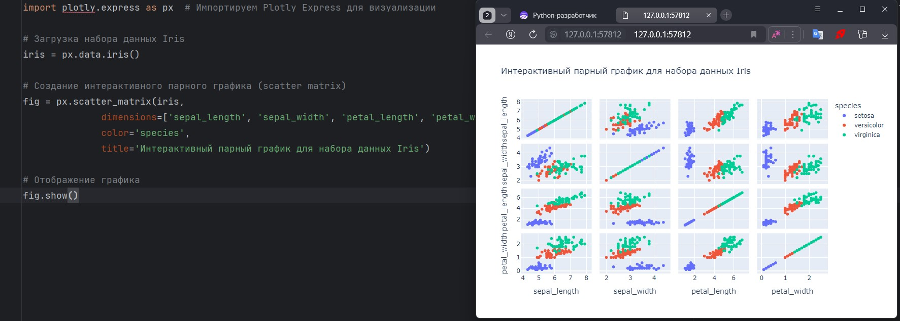

**Описание графика**: На интерактивном парном графике представлены все комбинации пар переменных. Взаимодействие с графиками позволяет быстро изучить корреляции и различия между видами, а также получить дополнительную информацию о каждой точке. На каждой диаграмме отображаются распределения переменных.

* **3D-график: Длина и ширина лепестка по видам**

3D-график позволяет визуализировать взаимосвязь между длиной и шириной лепестка и чашелистика в трехмерном пространстве.

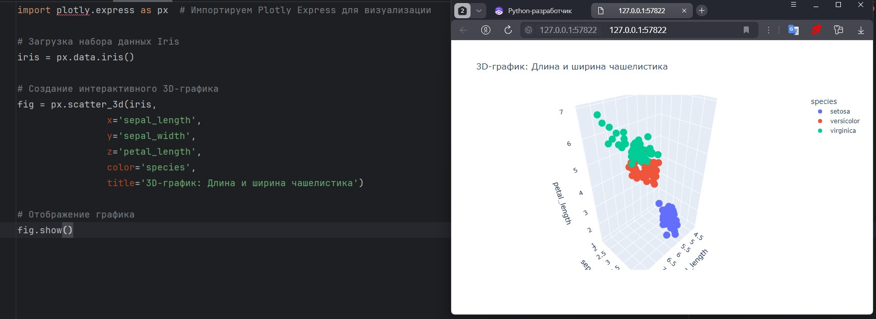

**Описание графика**: На 3D-графике представлены длина и ширина чашелистика и длина лепестка, что позволяет наблюдать за взаимодействием между тремя переменными. Пользователи могут вращать график для лучшего восприятия данных и выявлять зависимости, которые не видно на двумерных графиках.

* **Интерактивная круговая диаграмма: Распределение видов**

Круговая диаграмма отображает распределение видов ирисов в наборе данных с возможностью интерактивного взаимодействия.

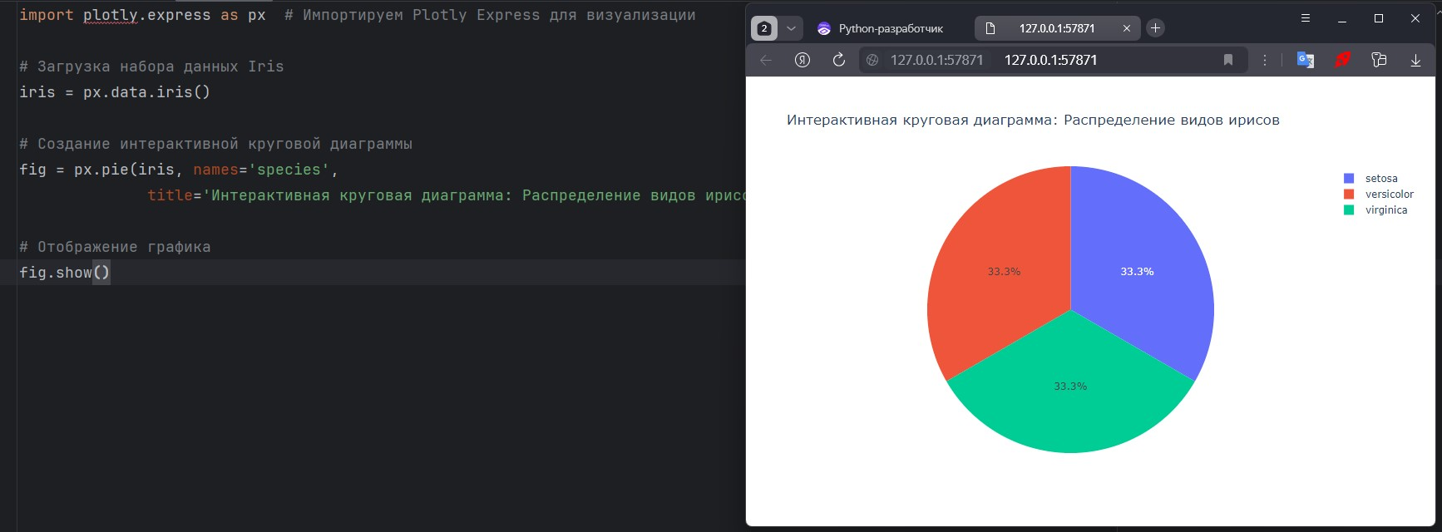

**Описание графика**: На интерактивной круговой диаграмме показано распределение различных видов ирисов. При наведении на сегмент отображаются проценты и количество образцов, что способствует лучшему пониманию структуры данных.  
  
 Эти визуализации с использованием Plotly демонстрируют возможности интерактивной работы с данными, обеспечивая более глубокий анализ и понимание структуры и взаимосвязей в наборе данных Iris. Они позволяют пользователям по-прежнему взаимодействовать с графиками, исследовать тысячи данных и бросать вызов своим навыкам анализа данных.

# 5. Сравнительный анализ библиотек визуализации данных: Matplotlib, Seaborn и Plotly.

В данной секции представлен сравнительный анализ трех популярных библиотек визуализации данных на Python: Matplotlib, Seaborn и Plotly. Мы рассмотрим различные аспекты, такие как удобство использования, возможности настройки, производительность и поддержка интерактивности с учетом работы с большими данными.

## 5.1 Удобство использования: синтаксис и количество кода

* **Matplotlib** является основным инструментом для визуализации данных в Python. Он обладает мощными функциями, но его синтаксис может показаться сложным для новичков. Для создания простых графиков требуется сравнительно много кода. Например, создание графика требует много строк кода, настройки заголовков, меток осей и других параметров. При этом использование Matplotlib требует понимания многих базовых концепций графиков, таких как оси, фигуры и кривые.
* **Seaborn** – это надстройка над Matplotlib, которая предлагает более простой и элегантный синтаксис. Она значительно упрощает создание сложных графиков (например, коробчатых диаграмм и парных графиков) с меньшим количеством кода. Seaborn позволяет легко добавлять категории и предоставляет более хорошие визуальные параметры по умолчанию, что делает его более удобным для новичков и для быстрой визуализации данных.
* **Plotly** также обладает очень интуитивным синтаксисом и позволяет легко создавать интерактивные графики. Хотя создание высококачественных интерактивных визуализаций требует использования более специфических функций, сам процесс создания графиков понятен. Код Plotly, как правило, более сжат и лаконичен по сравнению с Matplotlib, что делает его удобным для пользователей, стремящихся к быстрому получению визуализаций без излишних настроек.

В общем, Seaborn и Plotly обеспечивают более удобный интерфейс для пользователей по сравнению с Matplotlib за счёт упрощенного синтаксиса и меньшего количества обязательного кода.

## 5.2 Возможности настройки и кастомизации

* **Matplotlib: Это библиотека с высоким уровнем кастомизации, позволяющая пользователю изменять почти каждый аспект графика, включая цвет, толщину линий, шрифты и фоны. Однако для достижения желаемых стилей пользователям может потребоваться много времени и опыта. Множество параметров, доступных для настройки, может запутать новичков, и им может понадобиться время, чтобы изучить все возможности библиотеки и использовать их.**
* **Seaborn облегчает создание привлекательных графиков с хорошей эстетикой из коробки, но возможности кастомизации ограничены по сравнению с Matplotlib. Seaborn позволяет легко изменять цвета, стили и вид графиков, но некоторые более тонкие настройки могут потребовать обратного перехода в Matplotlib. Это ограничение может быть незначительным для большинства пользователей, поскольку Seaborn предоставляет много визуальных улучшений по умолчанию.**
* **Plotly предлагает широкий спектр возможностей кастомизации, и пользователи могут изменять графики по своему усмотрению, даже в интерактивных графиках. Гибкость настройки позволяет добавлять уникальные функции, такие как аннотации, заголовки, варианты визуализации и т. д. Однако, с большим количеством настроек также может возникнуть легче, чем в Matplotlib, что требует некоторой практики для эффективного использования. Важно отметить, что Plotly поддерживает обновление графиков на лету, что делает кастомизацию интуитивно понятной.**

**Таким образом, все три библиотеки предлагают хорошие возможности кастомизации, но Matplotlib выступает наилучшей для глубоких настроек, тогда как Seaborn и Plotly позволяют быстро добиться привлекательных результатов.**

**5.3 Производительность и скорость рендеринга**

* **Matplotlib работает достаточно быстро для большинства базовых графиков, но производительность может пострадать при работе с большими объемами данных. При создании сложных графиков или визуализаций с большим количеством элементов скорость рендеринга может значительно снизиться. Для научных расчетов и ускоренной визуализации в таких случаях придется прибегнуть к оптимизации кода или использовать дополнительные библиотеки.**
* **Поскольку Seaborn строится на основе Matplotlib, он унаследует его недостатки, включая возможные проблемы с производительностью при визуализации больших данных. Тем не менее, для большинства задач, особенно для анализа и визуализации небольших и средних наборов данных, Seaborn работает быстро и эффективно.**
* **Plotly обычно предоставляет лучшее время отклика и рендеринга, особенно для интерактивных графиков. Он оптимизирован для работы с большими массивами данных и может обрабатывать более сложные визуализации быстрее, чем Matplotlib или Seaborn. Однако производительность Plotly также зависит от сложности графиков и объема данных, и в некоторых случаях может потребоваться оптимизация.**

**Таким образом, для пользователей, работающих с большими объемами данных или интерактивными визуализациями, Plotly представляется лучшим выбором по сравнению с Matplotlib и Seaborn.**

## ****Поддержка интерактивности и работы с большими данными****

* **Matplotlib в основном ориентирован на статические графики и не предоставляет встроенной поддержки интерактивности. Для реализации простых интерактивных возможностей, таких как масштабирование и панорамирование, требуются дополнительные библиотеки. Таким образом, Matplotlib то больше подходит для создания статических отчетов.**
* **Seaborn также ориентирован на статические визуализации и не имеет поддержки интерактивности. Несмотря на простоту использования, пользователи, стремящиеся создать интерактивные графики, должны будут использовать Seaborn в паре с другими библиотеками (например, Plotly).**
* **Plotly предоставляет обширную поддержку интерактивности и является одной из его наиболее заметных функций. Он позволяет пользователям взаимодействовать с графиками, увеличивать масштаб, перемещаться по ним и получать дополнительные данные через всплывающие подсказки. Также Plotly лучше подходит для работы с большими данными, поскольку позволяет создавать сложные и интерактивные графики без значительных затрат по времени.**

**В заключение, если вам необходимы интерактивные визуализации и работа с большими наборами данных, Plotly является наиболее подходящим инструментом, в то время как Matplotlib и Seaborn лучше подойдут для статических графиков и простого анализа данных. Теперь вам стоит учитывать конкретные задачи и условия работы при выборе подходящей библиотеки для визуализации данных.**

**6.** Выводы и рекомендации

* 1. **Основные выводы из проведенного анализа**
* **Удобство использования**:

1. **Matplotlib**: Хотя это основная библиотека для визуализации данных в Python, ее синтаксис может быть сложным для новичков. Большой объем кода требуется для создания простых графиков. Необходимость в понимании базовых концепций (фигуры, оси, графики) может быть препятствием для пользователей, которые только начинают работать с визуализацией данных.
2. **Seaborn**: Эта библиотека значительно упрощает процесс визуализации благодаря более интуитивному и лаконичному синтаксису. Она позволяет создавать сложные графики с меньшим объемом кода, что делает ее более доступной для пользователей, стремящихся к быстрой визуализации данных.
3. **Plotly**: Синтаксис Plotly интуитивно понятен и облегчает создание интерактивных графиков. Пользователи могут быстро получать визуализации, использующие минимальное количество кода по сравнению с Matplotlib.

* **Возможности настройки и кастомизации:**

1. **Matplotlib**: Эта библиотека обладает глубокими возможностями кастомизации, что позволяет пользователям настраивать каждый элемент графиков. Однако это может занять много времени и потребовать значительных усилий, особенно для настройки внешнего вида графиков.
2. **Seaborn**: Предлагает более простую кастомизацию и улучшенное оформление графиков "из коробки." Хотя возможности настройки не так обширны, как в Matplotlib, они вполне достаточны для большинства задач.
3. **Plotly**: Присутствует широкая кастомизация графиков, что позволяет пользователям настраивать не только статические, но и интерактивные элементы. При этом, для достижения желаемых результатов может быть необходима практика.

* **Производительность и скорость рендеринга:**

1. **Matplotlib** и **Seaborn** могут испытывать трудности с производительностью при работе с большими объемами данных или сложными графиками, что требует оптимизации кода.
2. **Plotly** обеспечивают лучшую производительность, особенно при создании интерактивных визуализаций. Он оптимизирован для работы с большими наборами данных и предоставляет пользователям быстрый отклик.

* **Поддержка интерактивности и работы с большими данными:**

1. **Matplotlib** и **Seaborn** в основном ориентированы на создание статических графиков, не обеспечивая встроенной поддержки интерактивности. Для интерактивности требуются дополнительные библиотеки.
2. **Plotly** предлагает обширную поддержку интерактивности, позволяет пользователям взаимодействовать с графиками и работать с большими объемами данных, что делает его идеальным для сложного анализа данных.

# 7. Рекомендации по выбору библиотек в зависимости от задач визуализации

* **Рекомендации по выбору библиотек в зависимости от задач визуализации**

Рекомендуется использовать **Seaborn**. Его лаконичный синтаксис и эстетически привлекательные графики помогут быстро создать качественные визуализации. Seaborn подходит для аналитики, когда визуализация требуется для исследования взаимосвязей между переменными.

* **Для более глубокого анализа данных и создания сложных графиков:**

**Matplotlib** станет наиболее подходящим инструментом. Хотя он требует больше времени на освоение, его широкие возможности кастомизации и мощные функции позволяют создавать детализацию графиков и удовлетворить любые требования в стиле оформления.

* **Для интерактивных визуализаций и работы с большими объемами данных:**

**Plotly** является оптимальным выбором. Он предлагает простоту использования, мощные инструменты для создания интерактивных графиков и хорошую производительность при работе с большими массивами данных. Подходит для веб-приложений и интерактивных отчетов, где пользователи должны иметь возможность взаимодействовать с визуализациями.

* **Для научных исследований и публикаций:**

Рекомендуется комбинировать библиотеки, начиная с **Seaborn** для скорей создания статических графиков и применения более детальное кастомизации с помощью **Matplotlib**. В случаях, когда требуется интерактивность, можно переходить к визуализациям в **Plotly**.

* **Для пользователей, которым нужно быстрое создание визуализаций:**

Можно рассмотреть использование Plotly, так как он позволяет легко создавать графики с минимальными усилиями и поддерживает интерактивность, что делает его удобным для презентаций и аналитики на лету.

В заключение, выбор между **Matplotlib**, **Seaborn** и **Plotly** зависит от специфики задачи: от требований к интерактивности и визуальной эффективности до анализа больших наборов данных. Понимание сильных и слабых сторон каждой библиотеки поможет исследователям, аналитикам и разработчикам эффективно визуализировать данные в своих проектах.

# 8. Список литературы

* Hunter, J. D. (2007). Matplotlib: A 2D graphics environment. *Computing in Science & Engineering*, 9(3), 90-95.  
  - DOI: 10.1109/MCSE.2007.55
* Waskom, M. (2021). Seaborn: Statistical data visualization. *Journal of Open Source Software*, 6(60), 2771.  
  - DOI: 10.21105/joss.02771
* McKinney, W. (2010). *Data Analysis in Python with Pandas*. In *Proceedings of the 9th Python in Science Conference* (pp. 51-56).  
  - DOI: 10.25080/Majora-92bf1922-00b
* Perez, F., & Granger, B. E. (2007). IPython: A System for Interactive Scientific Computing. *Computing in Science & Engineering*, 9(3), 21-29.  
  - DOI: 10.1109/MCSE.2007.53
* Dumitrescu, A. (2017). Comparing Python Visualization Libraries. *Journal of Computational and Theoretical Nanoscience*, 14(12), 6799-6804.  
  - DOI: 10.1166/jctn.2017.6516
* Bastian, M., Heymann, S., & Jacomy, M. (2009). Gephi: An Open Source Software for Exploring and Manipulating Networks. In *Proceedings of the Third International Conference on Weblogs and Social Media* (pp. 361-362).  
  - URL: [https://gephi.org/publications/gephi-bastian.pdf](<https://gephi.org/publications/gephi-bastian.pdf>)
* Official Matplotlib Documentation. (n.d.). Matplotlib: Python plotting. Retrieved from [https://matplotlib.org/stable/contents.html](<https://matplotlib.org/stable/contents.html>)
* Official Seaborn Documentation. (n.d.). Seaborn: Statistical data visualization. Retrieved from [https://seaborn.pydata.org/](<https://seaborn.pydata.org/>)
* Official Plotly Documentation. (n.d.). Plotly: Python graphing library for interactive visualizations. Retrieved from [https://plotly.com/python/](<https://plotly.com/python/>)

Этот список литературы содержит как основные тексты и документы, так и ресурсы, которые были использованы для анализа и изучения визуализации данных с помощью библиотек **Matplotlib**, **Seaborn** и **Plotly**.